Sv. maše od 1. 4. do 21. 4. 2024

Datum | d | Godovi | ura | Namen
1. 4. | P | Tomaž, mis. | 8 | Ana Gazvoda
2. 4. | T | Marija, spok. | 18 | Franc Zoran, obl.
3. 4. | S | Rihard, škof | 18 | Franc Zupančič, obl. in starši
4. 4. | Č | Izidor, škof | 18 | Jožefa Gorc
5. 4. | P | Julijana, Eva | 18 | Ana Murn, obl. in Anton (Vrbovec)
6. 4. | S | Irenej, muč. | 18 | Ivan Slak, obl. in stari st.
7. 4. | N | NEDELJA  Bož. usmiljenja | 8  10 | za žive in rajne farane  Frančiška Zupančič, obl.
8. 4. | P | Julijana, red. | 18 | Frančiška Pekolj
9. 4. | T | Valtruda, red. | 18 | Anton Uršič, 30. dan
10. 4. | S | Domen, škof | 18 | Ernest Zrinski
11. 4. | Č | Stanislav, škof | 18 | Marko Murn, 1. obl.
12. 4. | P | Julij, papež | 18 | st. Tomšič in dva brata
13. 4. | S | Ida, redov. | 17 | Selce: dr. Škufca in Prpar
14. 4. | N | NEDELJA  3. velikon. | 8  10 | za žive in rajne farane  Ana in France Legan, obl.
15. 4. | P | Helena, kneg. | 18 | Jože in Neža Primc (Zagorica)
16. 4. | T | Bernardka L. | 18 | Marija Legan
17. 4. | S | Robert, opat | 18 | Neža Kastelic in Ivan
18. 4. | Č | Sabina, red. | 18 | Rozalija Glavan, obl.
19. 4. | P | Leon IX., papež | 18 | Alojz Štupar, obl. (Dobrava)
20. 4. | S | Neža P., red. | 17 | Selce: Franc Koželj, obl.
21. 4. | N | NEDELJA  4. velikon. | 8  10 | za žive in rajne farane  Jože Cesar st. (Rdeči kal 8)

Delavniške so zasedene do konca maja; nedeljske pa do KONCA avgusta !

Žup. Dobrnič 7, 8211 Dobrnič. Tel.: 07/346-50-83. E-pošta: milos.kosir@rkc.si Splet: zupnija-dobrnic.rkc.si TRR Župnije: SI56 0297 1009 2113 838
Odg.: Miloš Košir (041/693-443) Tisk: Salve

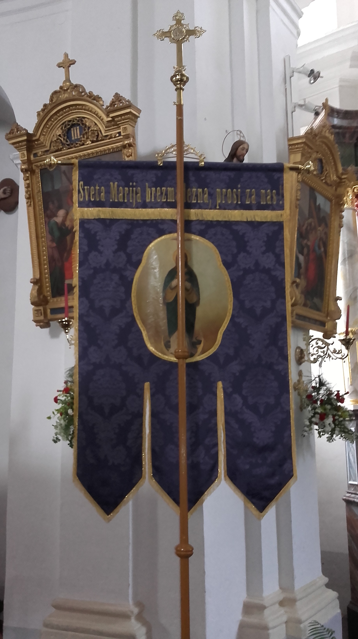
31. 3. 2024 – št. 5

VELIKONOČNO VOŠČILO ŠKOFA
Dragi duhovniki, diakoni, redovnice in redovniki,
bratje in sestre! Ob praznikih Gospodovega vstajenja
gre moja misel k vam s hvaležnostjo za vsakega od
vas in za dar poklicanosti ter za poslanstvo, ki ga
opravljate.
Spremljam vas z molitvijo in s prošnjo k Vsemogočnemu, naj obilno blagoslavlja vaše delo, življenje in skupnosti, kjer delujete.
Živimo v zahtevnih časih. Priča smo vojnam, nasilju, lakoti in vremenskim ujmam. Mnogi se srečujete z osebnimi stiskami ali preizkušnjami bližnjih. Človekovo življenje je vse bolj razvredno-teno, še posebej ko gre za nerojene, starejše ali nemočne. Poskusi uveljavitve samomora s pomočjo in evtanazije spreminjajo kulturo in temeljni pogled na življenje. Mnoge postaja strah prihodnosti.
Iztekajoči se postni čas ter velika noč kot osrednja skrivnost naše vere sta za vsakega od nas priložnost za krepitev krščanskega upanja in vere. Vstal je Kristus, upanje moje, beremo v velikon. spevu. Premagajmo strahove in dvome. Jezusovo vstajenje je velika in resnična novost, ki spreminja zgodovino sveta in človeka. Vstali ne pripada preteklosti, temveč sedanjosti. Prisoten je danes, je živ! Je med nami! To je razlog upanja! Verujmo in računajmo z njim! Pomislimo, kje so znamenja našega letošnjega upanja. Podelimo si izkušnjo vere in bodimo nosilci upanja drugim.
Pri krepitvi upanja naj nam bo navdih in spodbuda voščilo vzhodnih kristjanov, ki si ob veliki noči voščijo: »Kristus je vstal, resnično je vstal, aleluja!«
Dragi bratje in sestre, hvala za vaše predano delo in pričevanje. Veselo veliko noč in lepe pozdrave vam, vašim skupnostim in župnijam. - Msgr. dr. Andrej Saje, škof

DOGODKI V ZAVODU
FRIDERIK I. BARAGA

Bralci Božje besede.
Praktična delavnica za bralce Božje besede bo v soboto, 13. aprila 2024, od 9.00 do 11.00. Program bo potekal v žup. cerkvi NM-Šmihel.
Voditelj: Klavdio Peterca.

Ljubitelji Božje besede. Vaprilu vabljeni, da se pridruži-te predavanjem na Katehetsko pastoralni šoli na temo Sveto pismo Nove zaveze pod vodstvom Janeza Jeromna. Predavanja bodo ob četrtkih: 4., 11., 18. in 25. aprila 2024 od 16.00 do 19.00. Vsakokrat sledi praktična delavnica: premišlje-vanje in molitev ob Božji besedi.
Lahko se pridružite predavanju ali delavnici ali obojemu.
Info. in prijave: zavod.fib@gmail.com oz.
031/262 266 (s. Damjana Tramte)
REVIJA NAJST
SUPER BIRMANSKO DARILO
REVIJA ZA MLADE

SPOŠTOVANI BOTER!
Odgovorna in častna naloga vam postavlja vprašanje: kakšno popotnico za življenje želim dati birmancu?

Revija Najst je čudovito darilo, podaljšek za vaše roke in zgleda, ki na najstnikova vprašanja od-govarja pogumno in premišljeno.

V poštni nabiralnik mu prinaša krščanske vrednote, ki jih predstavi na simpatičen način, v govorici mladih.

Najst vam bo pomagal, da boste z birmancem našli skupni jezik.

POIŠČI NAJST NA IG IN FB

Sporočilo Kraljice miru
po vidkinji Mariji Pavlović-Lunetti: 25.3.2024- Međugorje

Dragi otroci!
V tem milostnem času molite z menoj, da dobro zmaga v vas in okoli vas. Na poseben način, otročiči, molite združeni z Jezusom na Njegovem križevem potu. Postavite v svoje molitve to človeštvo, ki tava brez Boga in brez Njegove ljubezni. Bodite molitev, bodite luč in pričevalci vsem tistim, ki jih srečujete, otročiči, da bo usmiljeni Bog imel usmiljenje do vas. Hvala vam, ker ste se odzvali mojemu klicu. »

Oddane maše: 1x v zahvalo za uspešno opravljen izpit; 1x na priprošnjo Barage za zdravje; 1x po namenu; 1x Marko in Marija Murn (Podlipa); 1x v zahvalo; 2x v zahvalo za zdravje.

Krsti:
6. Liam Glivar, Knežja vas
7. Jakob Makše, Vrbovec
8. Vita Zupanc, Preska

Za čiščenje in krašenje žup. cerkve so v soboto (ali petek) na vrsti: 6. 4.: Roženpelj. 13. 4.: Krušni vrh 20. 4.: Lokve
Za nošnjo bander za velikonočno procesijo sta danes na vrsti Zagorica in Dobrava. Za oljke ste darovali 250 €.

OZNANILA!

31. 3.: VELIKA NOČ, praznik Jezusovega vstajenja. Velik. procesija ob 7. uri zjutraj. Sodelujoči bodite pripravljeni na svojih mestih. Druga sv. maša ob 10. uri. Pri obeh mašah ofer za obnovo postaj križevega pota. Še dve od štirinajstih postaj ostajata za restavriranje. VSEM SODELUJOČIM PRI OBREDIH IN DOBROTNIKOM ŽELIM ZDRAVO IN MIRNO VELIKO NOČ!
Veroučnih srečanj otrok ni do 7. aprila.

Sestanek za starše birmancev v sredo, 3. aprila, ob 18.30 v žup. cerkvi.
Sestanek za starše prvoobhajancev v četrtek, 4. aprila, ob 18.30 v žup. cerkvi.

7. 4.: 2. velik. nedelja, nedelja božjega usmiljenja.
Sv. krst ob 11.15.

8. 4.: veroučna srečanja se spet pričenjajo.

14. 4.: 3. velik. nedelja. Sv. krst ob 11.30.
Molitvena binkoštna dvorana ob 14.30 v žup. cerkvi.

16. 4.: torek. Srečanje ŽPS po več. maši.

21. 4.: 4. velik. nedelja, nedelja Dobrega pastirja. Sv. krst ob 11.30. Ob 15. uri v žup. cerkvi v Zagradcu dekanijska molitev (maša) za nove duhovne poklice.

22. 4.: pon. Začetek birmanske devetdnevnice pri več. mašah.

27. 4.: dan celodnevnega češčenja Jezusa v SRT v žup. cerkvi. Sklep češčenja ob 18. uri vodi kanonik Florijan Božnar.

28. 4.: farno žegnanje sv. Jurija. Blagoslov konj ob 11. uri.

